Test PRG-2017-00046
Siti a punti

Sommario

Sommario 2
Storia delle revisioni 2
1. Scopo del documento 2
2. Articoli obsoleti 2

Storia delle revisioni

Rev. n | Data | Autore delle modifiche | Descrizione delle modifiche
1.0 | 26/06/2017 | Emanuele Gaspani

Scopo del documento

Il presente documento verifica la corretta esportazione dei dati dei siti a punti secondo le specifiche di progetto

Test esportazioni
I test delle esportazioni sono stati tutti eseguiti confrontando le esportazioni della nuova versione del cruscotto rispetto a quello attualmente in produzione: per ciascun caso è stato utilizzato un caricamento QlikView che carica le due esportazioni, le confronta e restituisce le righe differenti.
Il file test Siti a pti-catalogo.qvw che è stato utilizzato si trova nella sottocartella “Test Esportazioni”

Esportazione anomalie
La tabella Shop in Shop è stata modificata inserendo le informazioni di categoria principale, catlogo shop in shop associato e long description del prodotto. Di seguito uno screenshot che mostra i campi correttamente valorizzati
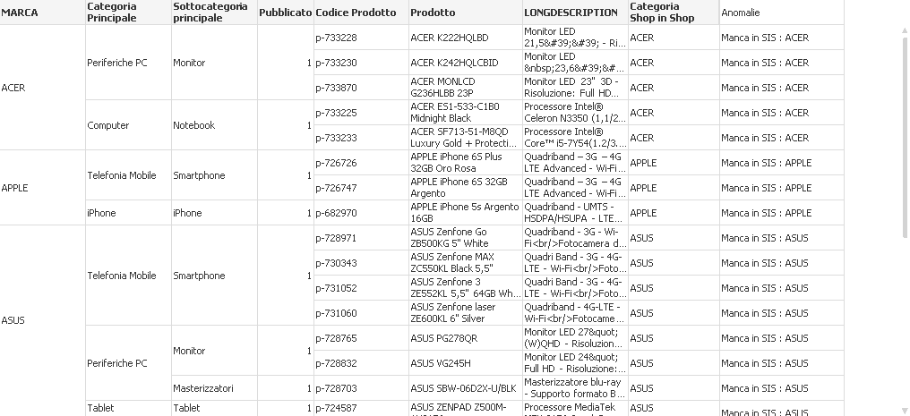

Nell’esportazione non sono presenti articoli ricondizionati ne’ con categoria principale tra le seguenti:
- Senza_categoria_wcs7
- parking
- parking-longtail
- parking-orderbroker
- OLD_FuoriCatalogo
- ProdottiNoAS400

Vedi file CH1003_20170413_150254.xls per dettagli

